методическая разработка классного часа в 5-6 классах

День Конституции РФ
Цели: сформировать понятия «закон, порядок, право»; дать представление о Конституции; ознакомить учащихся с символикой: флагом, гербом, гимном; воспитывать гордость за свою страну, воспитание чувства уважения, гордости, патриотизма;
расширение кругозора и повышение общей культуры учащихся;
Задачи:
• познакомить со значением государственных символов РФ;
• развивать познавательные способности;
•формировать гражданскую позицию, национально-нравственные устои учащихся;
• воспитывать уважение к символам государства.

Ход классного часа

Учитель:
Что мы Родиной зовём? Что мы Родиной зовем?
Дом, где мы с тобой растём Солнце в небе голубом
И березки у дороги, И душистый, золотистый хлеб
По которой мы идем. За праздничным столом.

Что мы Родиной зовем?
Край, где мы с тобой живем,
И рубиновые звезды-
Звезды мира над Кремлем.

Учащиеся: Сегодня мы будем говорить о нашей Родине и ее праздниках.

- Кто скажет, какой праздник будет отмечаться 12 декабря? ( День Конституции.)
- Кто помнит что такое конституция? (слайд 2)

Давным-давно, тысячи лет назад на Земле появились люди, одновременно с ними появились главные вопросы:
- Что люди могут делать и что нельзя?
- Что они обязаны и что не обязаны?
- На что они имеют право и на что не имеют?
- Без ясного ответа на эти вопросы жизнь превращалась в сплошной кошмар и неразбериху.
В нашей Конституции, во-первых, сказано, как должно быть устроено наше государство и что для него самое главное. В Конституции сказано: человек, его права и свободы являются высшей ценностью. Это значит, что не человек существует для государства, а государство для человека.
Во-вторых, объявляется, что наше государство считает своей обязанностью защищать не только права своих граждан, но и права любого человека, даже если он не гражданин Российской Федерации.
В-третьих, в Конституции перечислены основные права и обязанности человека и гражданина, то есть, сказано, что можно делать человеку и гражданину Российской Федерации, а что — нельзя.
Права и обязанности детей определены Конституцией (слайд 4-23)
Игра «Мои права, мои обязанности»
Мои права | Мои обязанности
На жизнь | Соблюдать Конституцию Российской Федерации
Здоровье | Уважать права, честь и достоинство других лиц
Жильё | Уважать государственные символы страны
Воспитание в семье | Заботиться о сохранности исторического и культурного наследия страны. Беречь памятники культуры и истории.
Образование | Сохранять природу и бережно относиться к природным богатствам.
Индивидуальность
Говорить на родном языке
Отдых и досуг

Мои права | Мои обязанности

Каждое государство имеет свои символы: Герб, Флаг, Гимн (Символы государства)

Учитель: Что такое герб?
(ответы учеников)
- Герб – это отличительный знак государства, города, рода, изображаемый
на флагах, монетах, печатях и других официальных документах.
- Слово «герб» в переводе означает «наследство».

- В нем отражена история.

Учитель: Государственный герб Российской Федерации был принят в декабре 2000 года. Золотой двуглавый орел - это символ вечности России, символ сохранения в русском народе православной веры. Две головы орла напоминают об исторической судьбе России, соединяющей Восток и Запад. А грудь орла защищена щитом с изображением святого Георгия, Георгия Победоносца. Святой Георгий с давних времен был наиболее почитаем на Руси. Его считали заступником человека, ограждающим его от сил зла, бесстрашно вступающим в борьбу с самой грозной и темной силой".

Пусть крепнет от моря до моря
Двуглавого сила орла!
Пусть вечно на вольном просторе
Россия стоит, как скала!
Пусть высится гордо и смело…
Над нею трёхцветный наш флаг
Во благо славянского дела,
Врагам всем на зависть и страх!
Учитель: О каких символах России говорится в стихотворении?
(ответы учеников)
Учитель: Слово “Флаг” – голландского происхождения и означает “корабельное знамя”.
Закон о гос. флаге был принят в декабре 2000 года. 21 августа - День Государственного флага России.
Государственный флаг Российской Федерации представляет собой прямоугольное полотнище из 3 одинаковых по размеру горизонтальных полос. Верхняя - белого, средняя- синего, нижняя - красного цвета.
Издревле каждый цвет имел свое особое значение. Что же они означают?
- На Руси белый цвет означал мир, чистоту, правду.
- Синий - небо, верность, веру.
- Красный- смелость, доброту, честность, огонь и кровь.

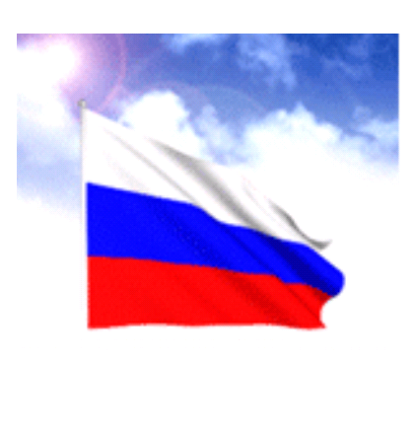
мир, чистота, правда, благородство
символизирует небо, верность, веру
смелость, доброта, честность, огонь, кровь

Эти цвета мы замечаем в русской архитектуре, например, белые соборы и красные стены и башни Московского Кремля, нарядное сочетание синего и белого в убранстве Екатерининского дворца в Царском Селе под Санкт-Петербургом.

Учитель:
-Как вы считаете, какое произведение звучит при победе российских спортсменов в спортивных соревнованиях?(гимн)
ЗВУЧИТ ГИМН РФ

Государственный гимн Российской Федерации
Сл. С. В. Михалкова Муз. А. В. Александрова
Россия – священная наша держава,
Россия – любимая наша страна.
Могучая воля, великая слава –
Твое достоянье на все времена.

Славься, Отечество наше свободное.
Братских народов союз вековой,
Предками данная мудрость народная!
Славься, страна! Мы гордимся тобой!

От южных морей до полярного края
Раскинулись наши леса и поля.
Одна ты на свете! Одна ты такая,
Хранимая Богом родная земля.

Славься, Отечество наше свободное,
Братских народов союз вековой,
Предками данная мудрость народная!
Славься, страна! Мы гордимся тобой!

Широкий простор для мечты и для жизни
Грядущие нам открывают года.
Нам силу дает наша верность Отчизне.
Так было, так есть и так будет всегда!

Славься, Отечество наше свободное,
Братских народов союз вековой,
Предками данная мудрость народная!
Славься, страна! Мы гордимся тобой

-А в каких случаях еще можно услышать гимн? (во время национальных праздников, подъема Государственного флага РФ, торжественных собраний, проведения воинских ритуалов)
- Слово «гимн» греческого происхождения, оно означает «торжественная, хвалебная песня».
- Гимн исполняется в особых, наиболее важных случаях. Его слушают и исполняют стоя.
- Гимн имеет огромное значение для своего народа, как в прошлом, так и в настоящем.
Учитель: Текст нового гимна принадлежит известному советскому писателю С.В.Михалкову, а музыка – композитору и дирижёру А.В.Александрову.
- Кто управляет нашей страной?
- А управляет нашей огромной страной Президент РФ - В.В.Путин. Президент как глава государства представляет РФ внутри страны и в международных отношениях. Президент избирается на 6 лет гражданами РФ на основе всеобщего, равного и прямого избирательного права при тайном голосовании.
Президент решает вопросы гражданства РФ и предоставления политического убежища, награждает государственными наградами РФ, присваивает почетные звания РФ, высшие воинские и высшие специальные звания, осуществляет помилование. Президент издает указы и распоряжения, которые не должны противоречить Конституции РФ и федеральным законам, и которые обязательны для исполнения на всей территории РФ.
-Как вы считаете, что нужно для того, чтобы люди в стране могли спокойно отдыхать, работать, учиться? (нужны законы)
-Главный закон, определяющий жизнь государства, права и обязанности его граждан - это Конституция РФ. Поэтому день принятия Конституции-12 декабря - является государственным праздником.
Есть обязанности и права,
Конституция их дала.
Все записаны они
Для людей и для страны.
Закон главный, закон важный –
Конституция страны.
Обязан подчиняться каждый,
Выполнять его должны.
Игра «Да! Нет!»
Давайте поиграем. Я зачитываю статью. Если это в пользу человека – говорим: «Да!». Если это противоречит закону, говорим: «Нет!».
– Россия – наша страна?
– Да!
– Имеет ли человек право на личную неприкосновенность?
– Да!
– Можно ли человека обращать в рабство?
– Нет!
– Можно ли относиться к человеку жестоко?
– Нет!
– Защищён ли человек законом?
– Да!
– Имеет ли право человек защищать себя с помощью суда?
– Да!
– Можно ли без разрешения войти в жилище человека?
– Нет!
– Может ли человек свободно передвигаться по своей стране?
– Да!
– Можно ли уехать из страны, а потом вернуться назад?
– Да!
– Может ли человек владеть имуществом?
– Да!
– Имеет ли человек право на социальное обеспечение?
– Да!
– Можно ли запретить свободный выбор труда?
– Нет!
– Защищает ли закон материнство и младенчество?
– Да!

Читает ученик.
В какой бы я хотела жить стране?
Да в той, где места нет ни горю, ни войне,
В которой люди счастливы всегда,
Друг друга не обидят никогда,
Где не слышны глухие взрывы,
И где закаты так красивы!

Я так люблю простор страны своей,
Хоть далека она от совершенства.
Хочу, чтоб испытали люди в ней
Любовь большую, счастье и блаженство.
Я хотела б жить в стране,
Где зима и лето.
Я б хотела, как Есенин,
Быть её поэтом.

Я хочу, чтоб президент
Умным был и честным,
Чтоб страну свою любил,
Был с народом вместе.

Чтобы жить в стране могли
Весело и дружно,
Чтоб спокойно спать могли,
И не было б оружья.
Человеку много нужно,
Чтобы счастливо прожить.
Нужен дождь, и даже лужи,
Нужно с кем-нибудь дружить.
Нужен ветер, нужно море,
Нужно солнце и леса,
Нужно счастье, нужно горе
И родные голоса.

Невозможно без природы,
Без сияющих небес.
Хорошо иметь свободу,
Мир загадок и чудес.

Чтобы жить на белом свете,
Чтоб остался рядом друг.
Надо главное заметить,
Всё почувствовать вокруг.

Учитель:
-И, конечно, живя в огромной стране, мы должны не забывать и о малой родине-месте, где родился и вырос. Таким местом, для многих из вас, является Вилегодский район.
- За что мы любим наш северный край? (высказывания учащихся)
-Закончить наш урок хочется песней, которая прожила многие года, но по-прежнему волнует сердца человеческие.
Текст песни М.Бернес - С чего начинается Родина

Приложение
Выполнение поделки: «Флаг РФ» (настольный, на подставке)
Материалы: цветная и белая бумага, клей, ножницы, пустой стержень от авторучки, пробка от пластиковой бутылки, пластилин.
Алгоритм изготовления:
1. Изготовить из цветной и белой бумаги флаг размером 6х18 см;
2. Согнуть его пополам, чтобы получилось двустороннее полотнище размером 6х9 см и смазать клеем;
3. Склеить половинки, вложив между двумя сторонами древко (в качестве древка может быть использован пустой стержень от авторучки);
4. Подготовить подставку для флага: взять пробку от пластиковой бутылки, наполнить ее пластилином. Вставить флаг в подставку.

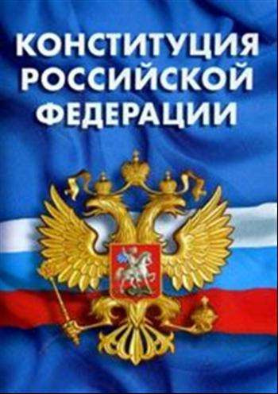
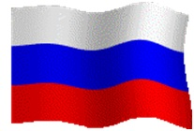

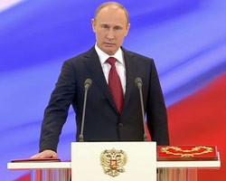

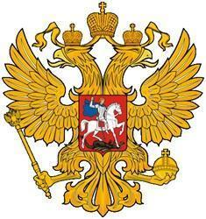

Государственный гимн Российской Федерации
1. Россия – священная наша держава,
Россия – любимая наша страна.
Могучая воля, великая слава,
Твое достоянье на все времена!
Припев:
Славься, Отечество наше свободное,
Братских народов союз вековой,
Предками данная мудрость народная!
Славься, страна! Мы гордимся тобой!
2. От южных морей до полярного края
Раскинулись наши леса и поля.
Одна ты на свете! Одна ты такая,
Хранимая Богом родная земля!
Припев:
3. Широкий простор для мечты и для жизни
Грядущие нам открывают года.
Нам силу дает наша верность Отчизне.
Так было, так есть и так будет всегда!
Припев:

